【中国人が日本のドラッグストアで絶対に買いたい日用品ベスト５】
作成日：７月28日
文字数：1044文字
参考リンク：2018日本购物必买清单(日用品篇)、日本什么日用品值得买

（導入文）
昨今では、どこへ行っても街中が中国人観光客で賑わっています。
2018年の訪日外国人観光客のうち全体の約４分の１が中国からの観光客であり、インバウンド事業において、対中国人戦略は欠かすことができません。

中国人が日本に来たら必ず訪れる場所が、ドラッグストアです。ドラッグストアで販売されている薬品や健康食品などは品質が良く、また、中国では手に入れることができない商品も多数あるため、お土産として非常に人気があります。

今回は、中国人が日本に行く前にチェックする人気サイトから、「中国人が日本のドラッグストアで絶対に買いたい日用品ベスト５」をご紹介します。

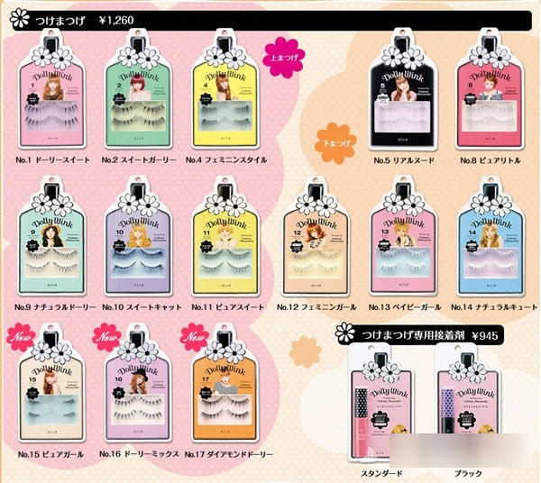
５．Dolly Wink 益若つばさプロデュース（コージー本舗）

中国でも人気のつけまつ毛。日本のつけまつ毛は品質が良く、また付けた感じがとても自然だと、中国の若い女性に人気があります。こちらのつけまつ毛は、目の形に合わせた様々な品揃えが人気の秘訣となっています。

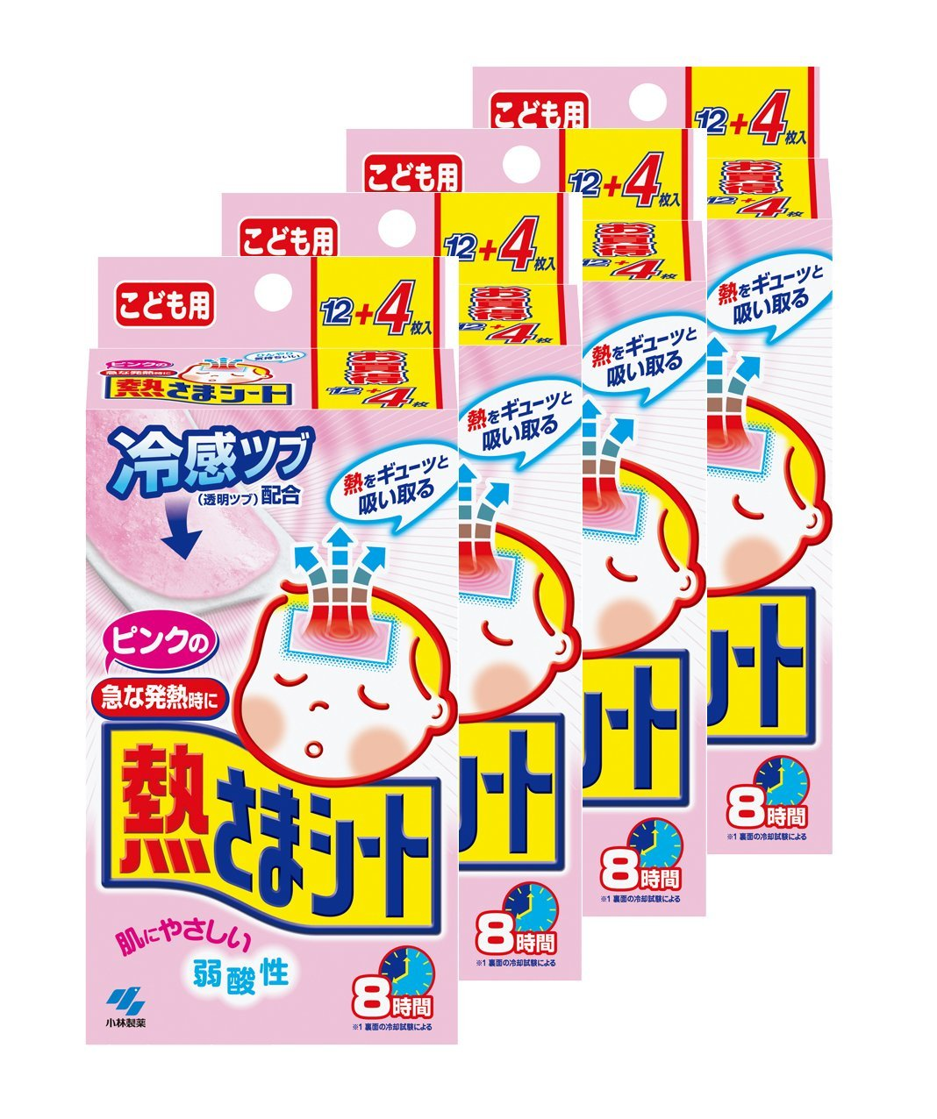
４．熱さまシート（小林製薬）
日本でも長年販売されている熱さまシートは、中国でも非常に高い人気を誇ります。こどもが熱を出した時に、安心して使うことができ、とても便利だという理由から、いざという時のために大量に購入していく中国人客が増えています。

３．大麦若葉 青汁（医食同源ドットコム）
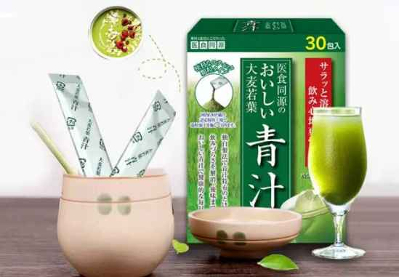

健康食品として、老若男女問わず人気のある青汁。油っぽい料理が多い中国では、ダイエット効果や健康機能のある食品が注目されています。こちらの青汁は、苦みがなくて飲みやすく、身体に良いと、中国人の若者から高齢者まで幅広い世代に人気があります。

２．エキバンA（タイヘイ薬品）

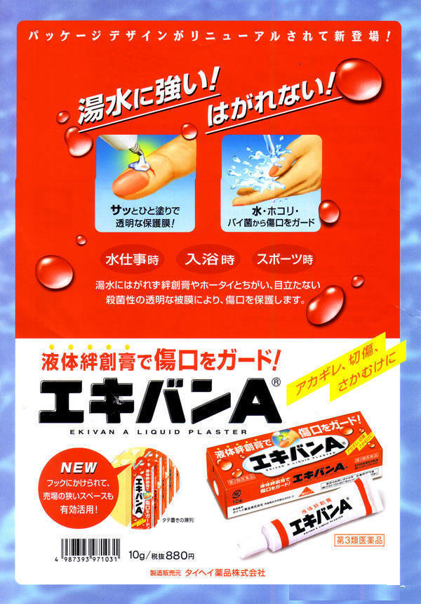

サッと塗れて傷口を保護してくれる液体絆創膏、エキバンAは、中国人女性が水仕事をするのにとても助かると人気があります。傷口を治しながら、雑菌からも防いでくれるため、是非使ってみたいと店を訪れる中国人観光客が後を絶えません。

１．アミノコラーゲン（明治）
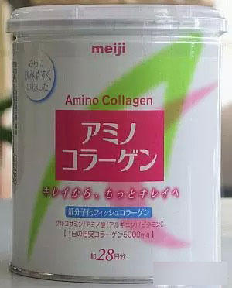

中国では、自宅でお茶を沸かして水筒に入れ、職場や学校へ持っていく文化が根付いています。飲料の味を変えずに、手軽にコラーゲンを摂取できると中国の若い女性に人気があります。パッケージが大きく大容量のため、１個ずつ購入していく方が多いそうです。

・便利で品質の良い日本製品を求める中国人
中国では富裕層の増加や高齢化が進み、美容と健康を重視し、品質の良い日本製品を日常生活に取り入れたいという方が増加しています。今後さらに中国人のニーズに重点を置いたインバウンド事業戦略が必須となるでしょう。今回ご紹介したこれらの商品、是非チェックしてみてください。

